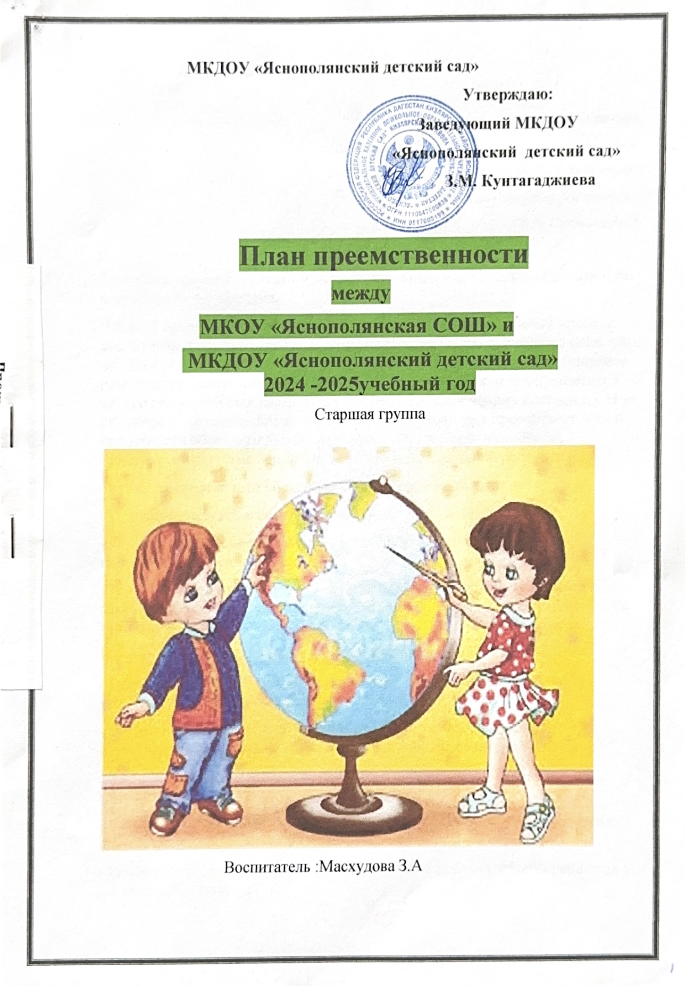

**Пояснительная записка**

«От того, как будет чувствовать себя ребёнок,

поднимаясь на первую ступеньку лестницы познания,

что он будет переживать,

зависит весь дальнейший путь к знаниям».

В.А. Сухомлинский.

Проблема преемственности между дошкольным и начальным образованием актуальна во все времена.

Понятие преемственности трактуется широко – как непрерывный процесс воспитания и обучения ребёнка, имеющий общие и специфические цели для каждого возрастного периода, т.е. – это связь между различными ступенями развития, сущность которой состоит в сохранении тех или иных элементов целого или отдельных характеристик при переходе к новому состоянию. И не случайно в настоящее время необходимость сохранения преемственности и целостности образовательной среды относится к числу важнейших приоритетов развития образования в Донецкой Народной республике.

**Задачи непрерывного образования на дошкольном этапе:**

- Приобщение детей к ценностям здорового образа жизни;

- Обеспечение эмоционального благополучия каждого ребенка, его положительного самоощущения;

- Развитие инициативности, любознательности, способности к творческому самовыражению; расширение знаний об окружающем мире, стимулирование познавательной, коммуникативной игровой и других видов активности.

**На этапе начальной школы преемственность обеспечивает:**

- Осознанное принятие ребенком ценностей здорового образа жизни и регуляцию поведения в соответствии с ними;

- Готовность у активному эмоциональному, интеллектуальному, коммуникативному взаимодействию с окружающим миром;

- Желание и умение учиться, готовность к образованию в школе и самообразованию;

- Развитие инициативности, самостоятельности, навыков сотрудничества в разных видах деятельности;

- Развитие и совершенствование личных качеств ребенка, сформированных в дошкольном детстве.

**Цель:**обеспечить преемственность между дошкольным и начальным образованием и вос­питанием через координацию деятельности педагогического коллектива школыи детского сада по подготовке детей к обучению в первом классе.

|  |  |  |  |
| --- | --- | --- | --- |
| '№ | **Мероприятия** | срок | **ответственный** |
| 1. **Методическая работа совместной работы ДОУ и СОШ** | | | |
| 1 | 1. Обсуждение годового плана по преемственности ДОУ со школой 2. Составление совместного плана работы. 3.Знакомство воспитателя с программой обучения и воспитания первоклассника | Сентябрь | Завуч МКОУ»Яснополянская СОШ, Воспитатель старшей группы. |
| **2** | 1.Взаимное посещение школы и детского сада (непосредственно образовательной деятельности, уроков)  1 Посещение учителем занятий в д/с. с целью знакомства с уровнем полученных знаний , умений и навыков , творческих способностей детей. | В течение года  Апрель | Воспитатели, завуч, учитель. нач классов.  Заведующий доу. Воспитатель |
| **3** | 1. Создание портфолио дошкольника –выпускника . Выпуск детей в школу. 2.Диагностика уровня знания детей и оформление карт развития на выходе из ДОУ   3.Взаимное консультирование. | Май  В течение года | Воспитатели. |
| **2. Работа с родителями** | | | |
| **1** | 1. Консультация «Психологическая готовность ребенка к школе» 2.Гиперактивный ребенок в саду и в школе. | ноябрь | Воспитатель. |
| **2** | 1. Родительское собрание «Ваш ребе­ нок будущий первоклассник».  2. Оформление уголка для родителей «Школа будущего первоклассника». 3. Знакомство с локальными нормами актами ДОО | Январь | Воспитатель |
| **3** | 1.Оформление для родителей наглядной информации « Готов ли ваш ребенок к школе», 2.Советы психолога. 3.Круглый стол «Воспитываем добротой» | Март | Воспитатель |
| **4** | 1.Уголок для родителей «Школьники уже» 2.Анкетирование родителей будущих первоклассников | Май | Воспитатель |
| **3. Работа с детьми.** | | | |
| **1** | 1.Праздник в ДОУ «День знаний»  2.Посещение торжественной линейки в школе.  3.Экскурсия по зданию школы | Сентябрь | Воспитатель  Завуч МКОУ»Яснополянская СОШ» |

|  |  |  |  |
| --- | --- | --- | --- |
| 2 | 1.Беседа о школе.  2 Рассматривание картин отражающих школьную жизнь  1.Приглашение выпускников прошлых лет.  2.Чтение и рассказывание стихов о школе.  1. Беседа о профессии учителя . 2.Знакомство с пословицами и поговорками об учение. Рассматривание школьных принадлежностей . 3..Сюжетно –ролевая игра « Я –будущий школьник». | Октябрь  Декабрь  Февраль | Воспитатель |
| 3 | 1.Выставка детских работ «Что я знаю о школе  2.Словесные и дидактические игры школьной тематики. 3.Дидактическая игра « Собери портфель» | Апрель | Воспитатель |
| 4 | 1.Праздник « Прощание с детским са­дом». 2.Создание портфолио дошкольника-выпускника. 3. Диагностика уровня знаний детей и оформление карт развития на выходе из ДОО | Май | Воспитатель. |